# Bài thực hành 6: xây dựng trang quản trị cho products

Sửa lại thiết kế của Products như sau:

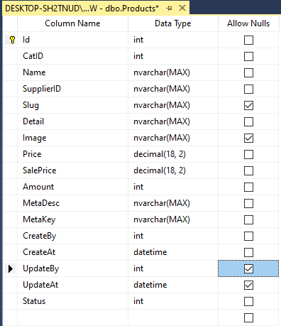

## Chỉnh sửa nội dung Model\Products: Việt hóa, SuppilerId…

using System;

…

namespace MyClass.Model

{

[Table("Products")]

public class Products

{

[Key]

public int Id { get; set; }

[Required(ErrorMessage = "Mã loại SP không được để trống")]

[Display(Name = "Mã loại SP")]

public int CatID { get; set; }

[Required(ErrorMessage = "Tên sản phẩm không được để trống")]

[Display(Name = "Tên SP")]

public string Name { get; set; }

[Required(ErrorMessage = "Mã NCC không được để trống")]

[Display(Name = "Mã NCC")]

public string SupplierID{ get; set; }

[Display(Name = "Liên kết")]

public string Slug { get; set; }

[Required(ErrorMessage = "Chi tiết SP không được để trống")]

[Display(Name = "Chi tiết")]

public string Detail { get; set; }

[Display(Name = "Hình ảnh")]

public string Image { get; set; }

[Required(ErrorMessage = "Giá SP không được để trống")]

[Display(Name = "Giá gốc")]

public decimal Price { get; set; }

[Required(ErrorMessage = "Giá giảm SP không được để trống")]

[Display(Name = "Giá giảm")]

public decimal SalePrice { get; set; }

[Required(ErrorMessage = "Số lượng SP không được để trống")]

[Display(Name = "Số lượng")]

public int Amount { get; set; }

[Required(ErrorMessage = "Phần mô tả không được để trống")]

[Display(Name = "Mô tả")]

public string MetaDesc { get; set; }

[Required(ErrorMessage = "Phần từ khóa không được để trống")]

[Display(Name = "Từ khóa")]

public string MetaKey { get; set; }

[Display(Name = "Người tạo")]

public int CreateBy { get; set; }

[Display(Name = "Ngày tạo")]

public DateTime CreateAt { get; set; }

[Display(Name = "Người cập nhật")]

public int? UpdateBy { get; set; }

[Display(Name = "Ngày cập nhật")]

public DateTime? UpdateAt { get; set; }

[Required(ErrorMessage = "Trạng thái không được để trống")]

[Display(Name = "Trạng thái")]

public int Status { get; set; }

}

}

## Tạo mới category

R_Click Areas\Admin\Controller\Add Controller

Installed\Common\MVC\Controller\MVC 5 Controller with view using Entity Framework\Add

Model Class = Product (MyClassModel)

Data Context Class = MyDBContext(MyClass.Model)

🗹 Generate View

🗹 Use a layout page: ~/Areas/Admin/Views/Shared/_LayoutAdmin.cshtml

Controller name = ProductController

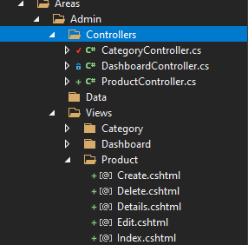

# chỉnh sửa trang index

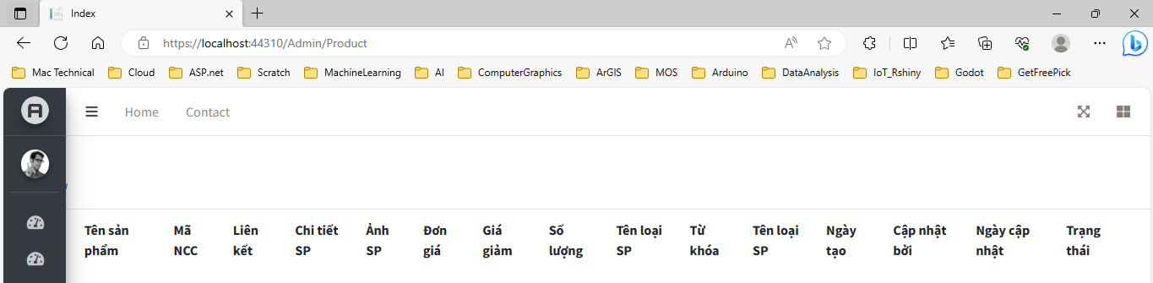

@model IEnumerable<MyClass.Model.Products>

@{

ViewBag.Title = "Tất cả sản phẩm";

Layout = "~/Areas/Admin/Views/Shared/_LayoutAdmin.cshtml";

}

@section header {

<link href="~/Public/css/cdn.datatables.net_1.13.6_css_jquery.dataTables.min.css" rel="stylesheet" />

}

@section footer {

<script src="~/Public/js/cdn.datatables.net_1.13.6_js_jquery.dataTables.min.js"></script>

<script>let table = new DataTable('#myTable');</script>

}

<!-- Content Wrapper. Contains page content -->

<div class="content-wrapper">

<!-- Main content -->

<section class="content my-2">

<!-- Default box -->

<div class="card">

<div class="card-header">

<div class="row">

<div class="col-md-6">

<strong class="text-danger">DANH MỤC TỪNG SẢN PHẨM</strong>

</div>

<div class="col-md-6 text-right">

<a href="@Url.Action("Create","Product")" class="btn-sm btn-success"> <i class="fa fa-plus"></i>Thêm</a>

<a href="@Url.Action("Trash","Product")" class="btn-sm btn-danger"> <i class="fa fa-trash"></i>Thùng rác</a>

</div>

</div><!-- /.class-row -->

</div><!-- /.card-header -->

<div class="card-body">

@*Hien thi noi dung thong bao ngay ben tren bang du lieu*@

@Html.Partial("Message")

<table class="table table-bordered table-striped" id="myTable">

<thead>

<tr>

<th>#</th>

<th>@Html.DisplayNameFor(model => model.Name)</th>

<th>@Html.DisplayNameFor(model => model.CatID)</th>

<th>@Html.DisplayNameFor(model => model.SupplierId)</th>

<th>@Html.DisplayNameFor(model => model.Image)</th>

<th>@Html.DisplayNameFor(model => model.Amount)</th>

<th>@Html.DisplayNameFor(model => model.Price)</th>

<th>@Html.DisplayNameFor(model => model.SalePrice)</th>

<th>@Html.DisplayNameFor(model => model.Id)</th>

<th>Chức năng</th>

</tr>

</thead>

<tbody>

@foreach (var item in Model)

{

<tr>

<td><input type="checkbox" name="checkid" value="" /></td>

<td>@Html.DisplayFor(modelItem => item.Name)</td>

<td>@Html.DisplayFor(modelItem => item.CatID)</td>

<td>@Html.DisplayFor(modelItem => item. SupplierId)</td>

<td><img src="~/Public/img/supplier/@item.Image" alt="Img"class="img-fluid"/>

</td>

<td>@Html.DisplayFor(modelItem => item.Amount)</td>

<td>@Html.DisplayFor(modelItem => item.Price)</td>

<td>@Html.DisplayFor(modelItem => item.SalePrice)</td>

<td>@Html.DisplayFor(modelItem => item.Id)</td>

<td>

@if (item.Status == 1)

{

<a href="@Url.Action("Status","Product", new { id = item.Id })" class="btn-sm btn-success"> <i class="fa fa-toggle-on"></i></a>

}

else

{

<a href="@Url.Action("Status","Product", new { id = item.Id })" class="btn-sm btn-danger"> <i class="fa fa-toggle-off"></i></a>

}

<a href="@Url.Action("Details","Product", new { id = item.Id })" class="btn-sm btn-primary"> <i class="fa fa-eye"></i></a>

<a href="@Url.Action("Edit","Product", new { id = item.Id })" class="btn-sm btn-info"> <i class="fa fa-edit"></i></a>

<a href="@Url.Action("DelTrash","Product", new { id = item.Id })" class="btn-sm btn-danger"> <i class="fa fa-trash"></i></a>

</td>

</tr>

}

</tbody>

</table>

</div><!-- /.card-body -->

</div><!-- /.card -->

</section><!-- /.content -->

</div><!-- /.content-wrapper -->

